枣庄高新区2022年政府信息公开

工作年度报告

本报告根据《中华人民共和国政府信息公开条例》《中华人民共和国政府信息公开工作年度报告格式》的通知（国办公开办函〔2021〕30号）和省、市有关工作要求，由枣庄高新区党政综合办公室编制。全文包括2022年政府信息公开工作要点落实情况，主动公开政府信息情况，回应解读情况，依申请公开情况，政府信息公开行政复议、行政诉讼和投诉情况，存在的主要问题及改进措施等。本报告所列数据的统计时限自2022年1月1日至2022年12月31日。本报告全文将在枣庄高新区官网（http://www.zzctp.gov.cn/）“政府信息公开年度报告”专栏公布。如对本报告有疑问，请与枣庄高新区党政综合办公室信息科联系（联系电话:0632-8626577，电子邮箱:gxqzwgkb@163.com）。

—、总体情况

2022年，枣庄高新区坚持以习近平新时代中国特色社会主义思想为指导，全面贯彻落实党的二十大精神，不断健全完善政务公开工作制度，持续加大公开力度、拓展公开深度、提高公开精度，助力全区各项工作高质量发展。现将我区2022年度政府信息公开工作情况报告如下：

（一）主动公开工作情况

1.会议决策公开

会议公开方面，2022年共召开8次管委会主任办公会议、9次区级领导干部办公会议、82次专题会议。其中，发布新闻通稿形式公开了8次管委会主任办公会议、9次区级领导干部办公会议，采取广播电视、网络和新媒体等形式向社会公开了8次管委会主任办公会议、9次区级领导干部办公会议。

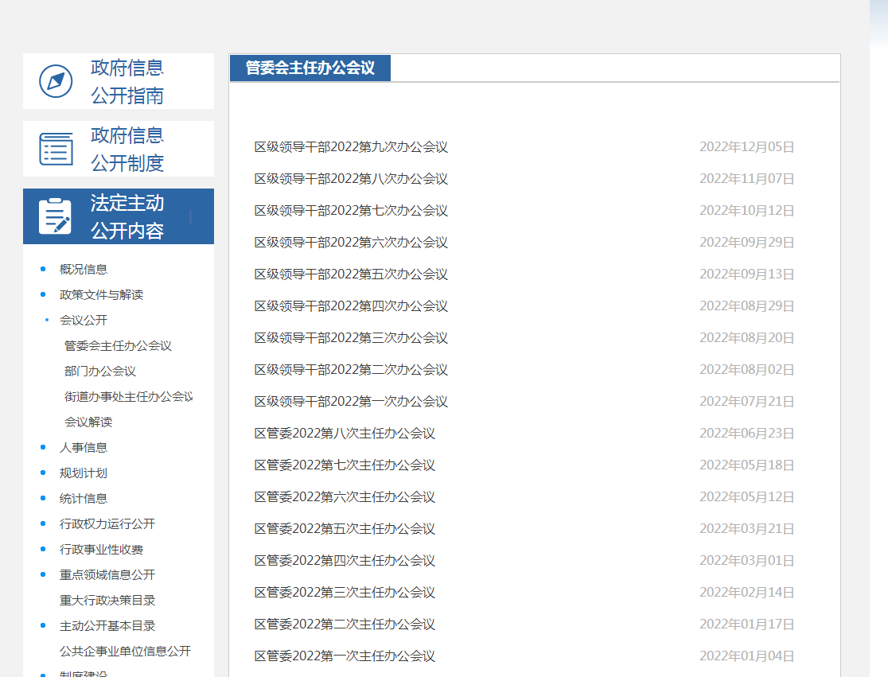

政策文件方面，主动公开管委会文件、管委会办公室文件和规范性文件14件，依申请公开0件，不予公开10件，网上公开了14件，配发解读材料14件。其中分管负责人解读政策4件、多角度解读2件。

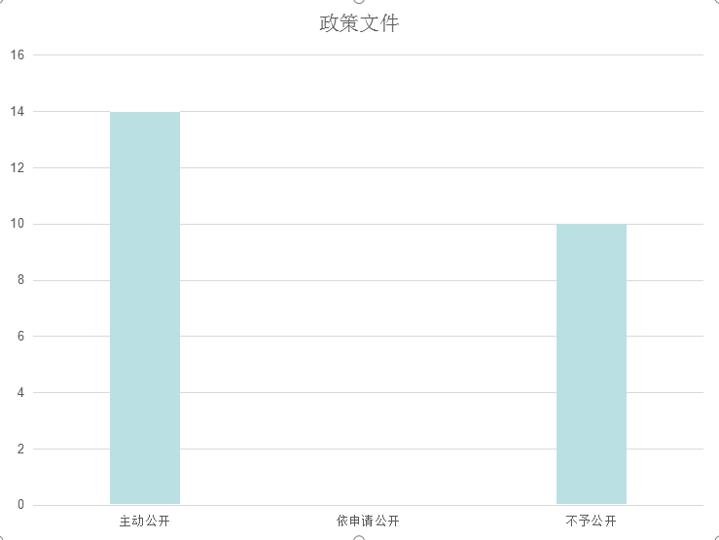

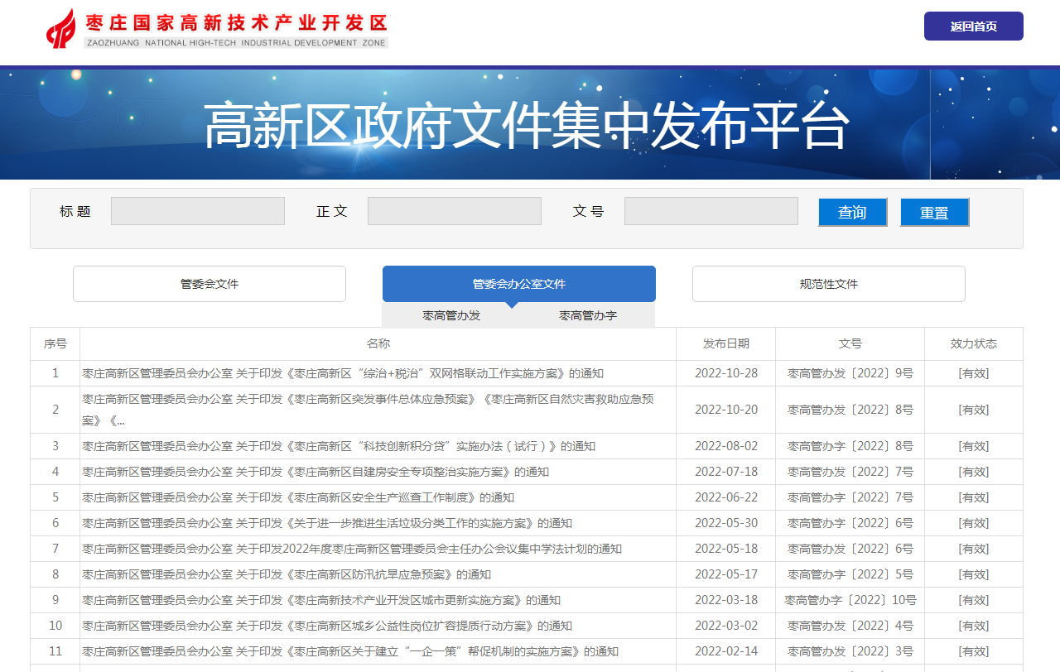

2.管理和服务公开

明确权责清单。通过枣庄高新区网站和“山东政务服务网（枣庄高新技术产业开发区）”统一公开本单位的权责清单，并能够根据法律法规立改废释情况、机构和职能调整情况及时调整。

3.重点领域信息公开

财政信息公开。设置财政预决算信息专栏，将政府预决算、部门预决算集中公开，按月公开全区财政收支情况，解读财政收支增减变化情况及原因，及时分析财政收支走势，便于公众及时了解我区财政情况；及时公布财政资金直达基层、涉农补贴等信息，保障公众知情权。

4.重大建设项目批准和实施领域信息公开

在区门户网站法定主动公开专栏设置重大建设项目指标，集中公开了重大建设项目清单、批准服务信息、项目实施信息等。将每一个项目的实施情况按照招投标信息、征收土地信息、重大设计变更信息、施工有关信息、质量安全监督信息、竣工有关信息等过程全面公开，方便公众了解进展情况。

5.互动回应

收到互动交流信件45件，按时回复45件。及时解决群众热点难点问题，做到政府网站互动日常化、常态化、良性化。

6.其他信息方面

及时更新《条例》第二十条和第二十一条规定，主动公开政府信息2952条；按季度印发政务公开考核通报4次，有效督促各部门单位政府信息公开工作的开展。

（二）依申请公开办理情况

1.收到和处理政府信息公开申请情况

2022年枣庄高新区处理依申请公开17件，处理市政府协查函9件。

收费和减免情况：根据财政部、国家发展改革委联合印发的《关于清理规范一批行政事业性收费有关政策的通知》规定，本年度依申请公开政府信息未收取任何费用，包括：检索费、复制费（含案卷材料复制费）、邮寄费。

2.政府信息公开行政复议、行政诉讼情况

2022年，因政府信息公开被申请行政复议3件，因公民、法人和其他组织认为行政机关政府信息公开工作具体行政行为侵犯其合法权益，提起行政诉讼0件。

（三）政府信息管理

按照法定时限及时发布并实时更新法定主动公开内容。明确责任，各部门分管政府信息公开工作的领导人员是第一责任人，各行政机关政府信息公开工作机构是法定责任主体，负责推进协调政府信息公开平台建设和管理工作。将政府信息管理工作，作为推进、指导、协调、监督的重要内容。

（四）政府信息公开平台建设

一是设立政府信息公开专栏，在政府门户网站信息公开专栏设置长者专区、基层政务公开标准化规范化、财政预决算等12个专栏，方便群众浏览、知晓；二是完善基层标准化规范化建设，全区已建设标准化规范化区级专区1处、街道专区3处、村居专区6处；三是及时维护更新微信公众号、微博。

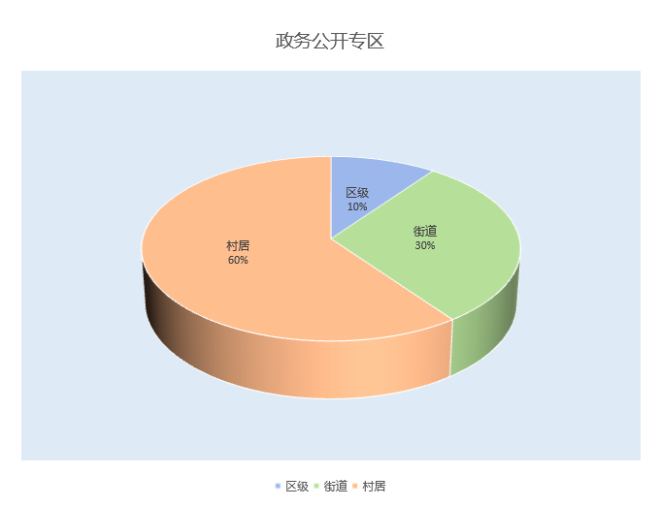

（五）监督保障

一是强化监督考核，提高工作实效。将政务公开工作纳入绩效考核，实行每月定期监测、每季度按时通报，加大政务公开工作自查自纠力度，把政务公开工作落到实处，确保政务公开工作高质量、高标准、严要求开展。二是建立健全政务公开工作的运行基础。要求各街道，各部门单位，各集团、运营公司切实把加强政务公开工作摆在更加突出的位置，细化政务公开工作任务，明确工作要点、职责范围、承办单位等内容，确保政务公开信息定期梳理、内容准确、发布及时。三是加强培训力度，提升业务水平。举办政务公开工作培训班，进一步提升工作人员业务能力和水平，促进政务公开工作规范有序开展。

二、主动公开政府信息情况

|  |  |  |  |
| --- | --- | --- | --- |
| 第二十条第（一）项 | | | |
| 信息内容 | 本年制发件数 | 本年废止件数 | 现行有效件数 |
| 规章 | 0 | 0 | 0 |
| 行政规范性文件 | 2 | 0 | 2 |
| 第二十条第（五）项 | | | |
| 信息内容 | 本年处理决定数量 | | |
| 行政许可 | 14438 | | |
| 第二十条第（六）项 | | | |
| 信息内容 | 本年处理决定数量 | | |
| 行政处罚 | 1259 | | |
| 行政强制 | 106 | | |
| 第二十条第（八）项 | | | |
| 信息内容 | 本年收费金额（单位：万元） | | |
| 行政事业性收费 | 393 | | |

三、收到和处理政府信息公开申请情况

|  |  |  |  |  |  |  |  |  |  |
| --- | --- | --- | --- | --- | --- | --- | --- | --- | --- |
| （本列数据的勾稽关系为：第一项加第二项之和，  等于第三项加第四项之和） | | | 申请人情况 | | | | | | |
| 自然人 | 法人或其他组织 | | | | | 总计 |
| 商业企业 | 科研机构 | 社会公益组织 | 法律服务机构 | 其他 |
| 一、本年新收政府信息公开申请数量 | | | 17 | 0 | 0 | 0 | 0 | 0 | 17 |
| 二、上年结转政府信息公开申请数量 | | | 0 | 0 | 0 | 0 | 0 | 0 | 0 |
| 三、本年度办理结果 | （一）予以公开 | | 4 | 0 | 0 | 0 | 0 | 0 | 4 |
| （二）部分公开（区分处理的，只计这一情形，不计其他情形） | | 5 | 0 | 0 | 0 | 0 | 0 | 5 |
| （三）不予公开 | 1.属于国家秘密 | 0 | 0 | 0 | 0 | 0 | 0 | 0 |
| 2.其他法律行政法规禁止公开 | 0 | 0 | 0 | 0 | 0 | 0 | 0 |
| 3.危及“三安全一稳定” | 0 | 0 | 0 | 0 | 0 | 0 | 0 |
| 4.保护第三方合法权益 | 0 | 0 | 0 | 0 | 0 | 0 | 0 |
| 5.属于三类内部事务信息 | 0 | 0 | 0 | 0 | 0 | 0 | 0 |
| 6.属于四类过程性信息 | 0 | 0 | 0 | 0 | 0 | 0 | 0 |
| 7.属于行政执法案卷 | 0 | 0 | 0 | 0 | 0 | 0 | 0 |
| 8.属于行政查询事项 | 0 | 0 | 0 | 0 | 0 | 0 | 0 |
| （四）无法提供 | 1.本机关不掌握相关政府信息 | 8 | 0 | 0 | 0 | 0 | 0 | 8 |
| 2.没有现成信息需要另行制作 | 0 | 0 | 0 | 0 | 0 | 0 | 0 |
| 3.补正后申请内容仍不明确 | 0 | 0 | 0 | 0 | 0 | 0 | 0 |
| （五）不予处理 | 1.信访举报投诉类申请 | 0 | 0 | 0 | 0 | 0 | 0 | 0 |
| 2.重复申请 | 0 | 0 | 0 | 0 | 0 | 0 | 0 |
| 3.要求提供公开出版物 | 0 | 0 | 0 | 0 | 0 | 0 | 0 |
| 4.无正当理由大量反复申请 | 0 | 0 | 0 | 0 | 0 | 0 | 0 |
| 5.要求行政机关确认或重新  出具已获取信息 | 0 | 0 | 0 | 0 | 0 | 0 | 0 |
| （六）其他处理 | 1.申请人无正当理由逾期不补正、行政机关不再处理其政府信息公开申请 | 0 | 0 | 0 | 0 | 0 | 0 | 0 |
| 2.申请人逾期未按收费通知要求缴纳费用、行政机关不再处理其政府信息公开申请 | 0 | 0 | 0 | 0 | 0 | 0 | 0 |
| 3.其他 | 0 | 0 | 0 | 0 | 0 | 0 | 0 |
| （七）总计 | | 17 | 0 | 0 | 0 | 0 | 0 | 17 |
| 四、结转下年度继续办理 | | | 0 | 0 | 0 | 0 | 0 | 0 | 0 |

四、政府信息公开行政复议、行政诉讼情况

|  |  |  |  |  |  |  |  |  |  |  |  |  |  |  |
| --- | --- | --- | --- | --- | --- | --- | --- | --- | --- | --- | --- | --- | --- | --- |
| 行政复议 | | | | | 行政诉讼 | | | | | | | | | |
| 结果  维持 | 结果纠正 | 其他结果 | 尚未  审结 | 总  计 | 未经复议直接起诉 | | | | | 复议后起诉 | | | | |
| 结果维持 | 结果纠正 | 其他  结果 | 尚未  审结 | 总计 | 结果维持 | 结果  纠正 | 其他  结果 | 尚未审结 | 总计 |
| 2 | 1 | 0 | 0 | 3 | 0 | 0 | 0 | 0 | 0 | 0 | 0 | 0 | 0 | 0 |

五、政府信息公开工作存在的主要问题及改进情况

1.存在的主要问题

一是公开平台建设方面有待创新，政府网站与政务新媒体协同联动，同步“发声”还有欠缺。二是各类惠企惠民政策文件以及规范性文件，解读形式仍不够丰富、质量有待提升。三是栏目设置、网站搜索科学性、可操作性和公开平台功能建设有待进一步完善。

2.改进情况

一是加大《中华人民共和国政府信息公开条例》的学习宣传力度，深入贯彻“公开为常态、不公开为例外”理念，提高政务公开的深度。二是进一步推动政府网站与政务新媒体协同公开信息，坚持站在群众视角，不断探索提升政策文件宣传覆盖面，拓宽政务公开的广度。三是针对社会关注度高、群众关心关切的政策文件和重大决策信息，及时发布并通过多种形式解读，让“黄金政策”发挥“黄金效应”，增强政务公开的精度。

六、其他需要报告的事项

（一）全年接到市人大常委会交办的人大代表建议办理工作3件，办理政协委员提案办理结果10件。目前均按要求办理完毕，办复率100%。

（二）本年度政府信息公开申请未达到《政府信息公开信息处理费管理办法》（国办函〔2020〕109号）所规定的信息处理费收费标准，故未收取信息处理费。

（三）落实上级政务公开重点工作情况。根据《2022年枣庄市政务公开重点工作任务台账》要求，结合高新区实际，及时制定2022年政务公开工作实施方案。将各部门政策发布解读与回应、政民互动、网站和政务新媒体运行等内容纳入日常考核范围，按季度定期监测进行通报，推进政务公开工作常态化开展，确保责任公开事项落实到位。及时公开财政信息、重大项目建设等重点领域信息，畅通群众获取政府信息的渠道。持续推进基层政务公开标准化规范化，全面梳理细化相关领域政务公开事项，明确具体事项的公开标准，制作主动公开基本目录清单等工作，促进高新区政务公开工作提质增效。

（四）本行政机关年度政务公开工作创新情况。一是强化主动发布机制。凡属于《政府信息公开制度》《政务公开条例》中明确的各级行政机关主动公开的政府信息，在相关信息形成或变更之日起20个工作日内在区政务公开网站上及时公开。二是扩大主动公开范围。发布各类政府信息，更新法定主动公开事项，及时公开财政信息、重大项目建设等重点领域信息，畅通群众获取政府信息的渠道。三是拓宽信息发布渠道。及时通过政务信息公开栏、政务公开网站公布相关信息，建立健全例行信息发布制度。

（五）本行政机关政府信息公开工作年度报告数据统计需要说明的事项。本报告中所列数据的统计时限为2022年1月1日至2022年12月31日。

（六）本行政机关认为需要报告的其他事项。无。

（七）其他有关文件专门要求通过政府信息公开工作年度报告予以报告的事项。无。